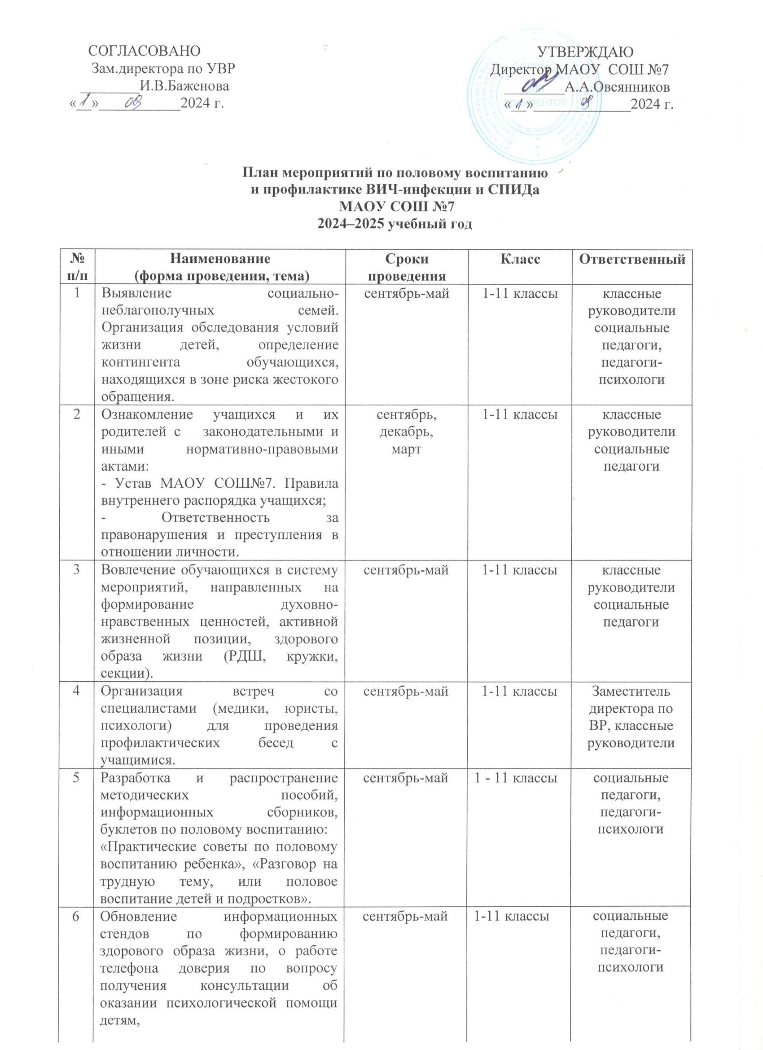

|  |  |  |  |  |
| --- | --- | --- | --- | --- |
| 7 | Работа по выявлению учащихся с признаками отклоняющегося поведения. Диагностика учащихся, требующих особого внимания (учет ВШУ,КДН,ОДН). | сентябрь – май | 1-11 классы | классные руководители  социальные  педагоги, педагоги-психологи |
| 8 | Часы общения (формирование духовно-нравственных ценностей, активной жизненной позиции, здорового образа жизни): "У порога самостоятельной жизни", "Безопасные формы поведения", "О важности соблюдения гигиенических норм". | сентябрь – май | 1-11 классы | классные руководители |
| 9 | Индивидуальные и групповые беседы с обучающимися: "Мое здоровье зависит от меня", "Самое дорогое, что есть", "О значении дружной семьи, класса, коллектива", "Роль женщины в различных областях человеческой жизни". | сентябрь-октябрь | 8 – 10 классы | классные руководители  социальные  педагоги, педагоги-психологи |
| 10 | Реализация индивидуальных программ сопровождения для несовершеннолетних, находящихся в «зоне риска», кризисной ситуации. | сентябрь-май | 1-11 классы | классные руководители  социальные  педагоги, педагоги-психологи |
| 11 | Индивидуальные беседы, консультации для родителей по вопросам воспитания детей:  -«Права и обязанности несовершеннолетних»;  - «Административная и уголовная ответственность несовершеннолетних, родителей»;  - «Свободное время с пользой»;  - «Профилактика ВИЧ-инфекции и СПИДа». | сентябрь-май | 1-11 классы | классные руководители  социальные  педагоги, педагоги-психологи |
| 12 | Проведение тематических родительских собраний с привлечением специалистов (медики, юристы, психологи). | сентябрь,  декабрь,март | родители | Заместитель директора по ВР, классные руководители |
| 13 | Проведение мероприятий "Всероссийский день здоровья". | апрель | 1-11 классы | классные руководители  социальные  педагоги, педагоги-психологи |